|  |
| --- |
| Projecten – Workshops I |
| Project Pazaak |
| G38 |

|  |
| --- |
| Senne Vanderpoorten, Igor Van de Perre, Jens Du Four, Tim Grijp |

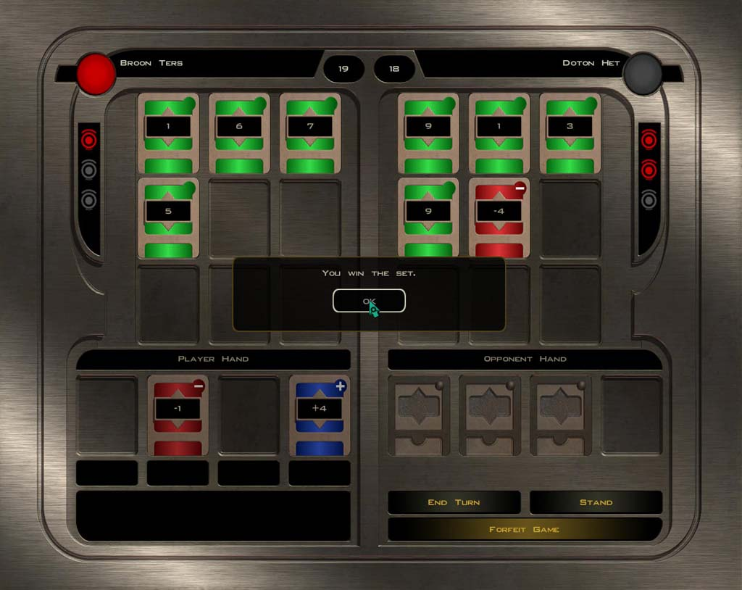

Inhoud

Stand van zaken 2

Use Case 1: Maak nieuwe speler 3

Analyse 3

Ontwerp 4

Databank 5

Use Case 2: Start Pazaak 6

Analyse 6

Ontwerp 7

Databank 7

Use Case 3: Maak nieuwe wedstrijd 8

Analyse 8

Ontwerp 10

Databank 10

Groepswerking 11

# Stand van zaken

# Use Case 1: Maak nieuwe speler

## Analyse

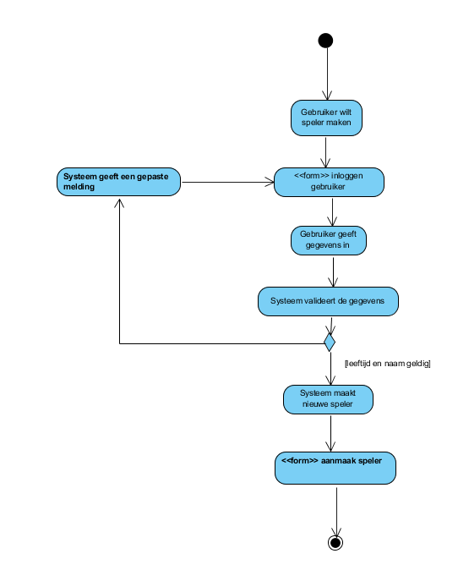

Figuur : Activiteitendiagram

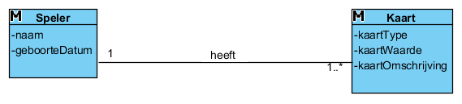

Figuur : Domeinmodel

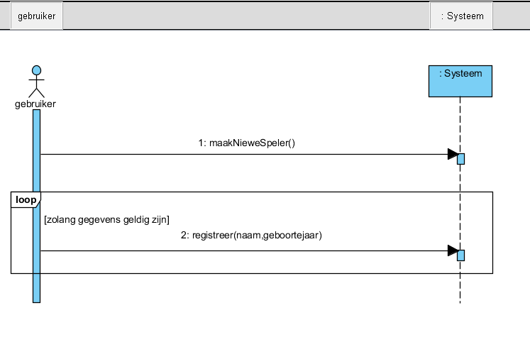

Figuur : Systeem Sequentiediagram

## Ontwerp

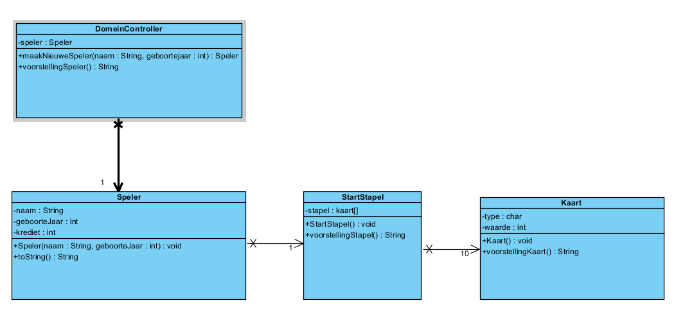

Figuur : DCD

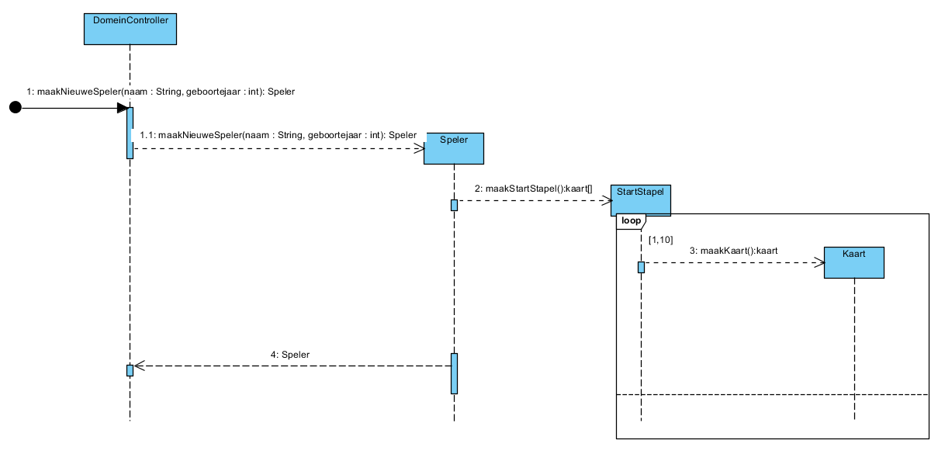

Figuur : SD

## Databank

# Use Case 2: Start Pazaak

## Analyse

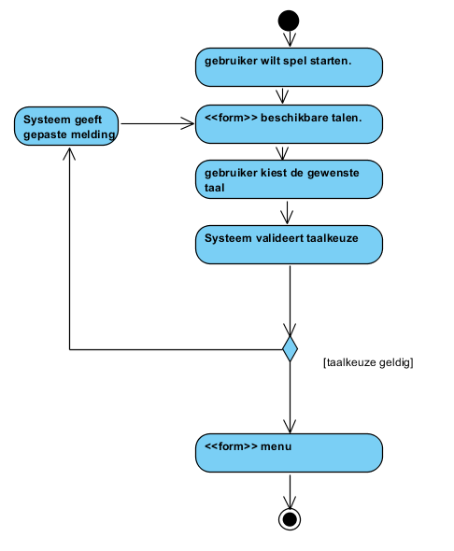

Figuur : Activiteitendiagram 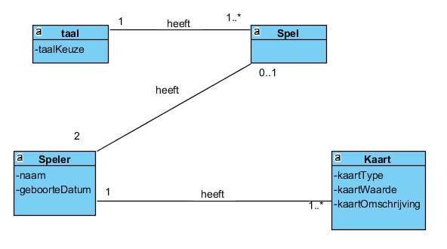

Figuur : Domeinmodel

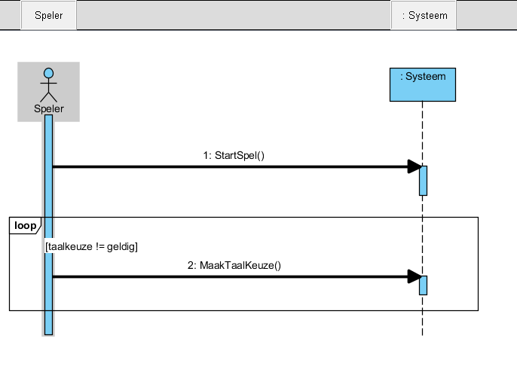

Figuur : Systeem Sequentiediagram

## Ontwerp

## Databank

# Use Case 3: Maak nieuwe wedstrijd

## Analyse

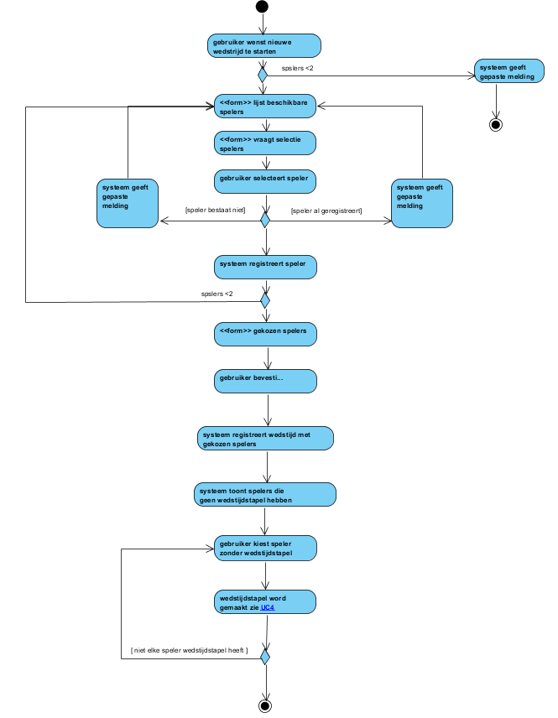

Figuur : Activiteitendiagram

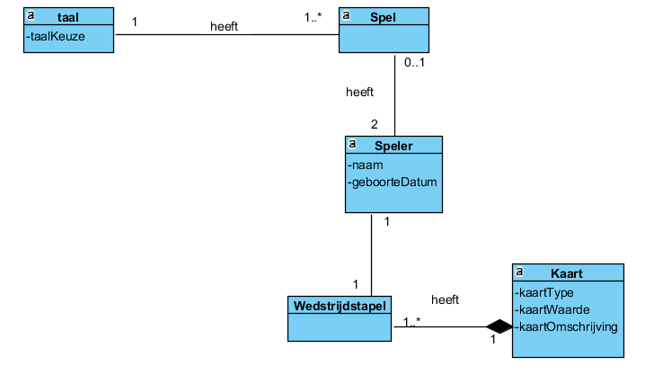

Figuur : Domeinmodel

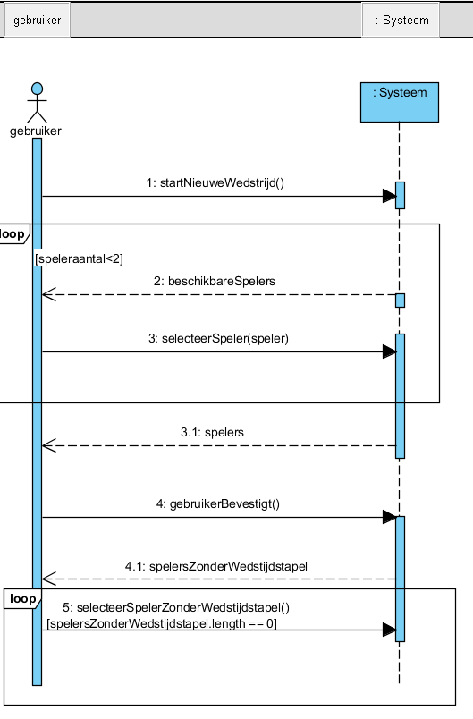

Figuur : Systeem Sequentiediagram

## Ontwerp

## Databank

# Groepswerking